НАЦИОНАЛЬНЫЙ ИССЛЕДОВАТЕЛЬСКИЙ УНИВЕРСИТЕТ ИТМО

Факультет ПИиКТ

Теория функций комплексного переменного

Лабораторная работа № 2

“Построение конформных отображений”

Выполнил студент

Набокова Алиса Владиславовна

Поток 22.3

Преподаватель: Милюшин Александр Сергеевич

г. Санкт-Петербург

2025

Вариант 14

Задание:

1. Аналитически опишите заданные множества.
2. Воспользовавшись композицией классических преобразований, составьте конформное отображение, которое переводит первую область во вторую. Табличка с преобразовании может быть найдена в конце данного докумнета.
3. Составьте обратное отображение, переводящее второе множество в первое.
4. На любом удобном вам языке программирования напишите программу, которая нарисует первого множества и все этапы его преобразования во второе. Достаточно наглядным будет взять набор точек множества, передающий его форму (учитите, что может понадобится сделать набор «более плотным» в какой-то части множества)

1)

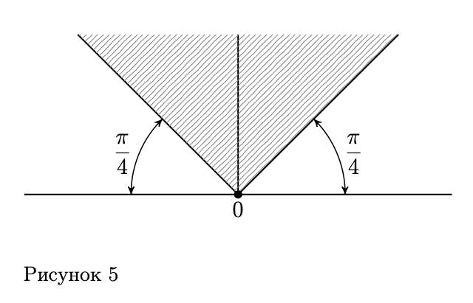

Множество состоит из комплексных чисел z, которые расположены в верхней части плоскости, образуя угол между прямыми и . Эти числа имеют положительную мнимую ось ()

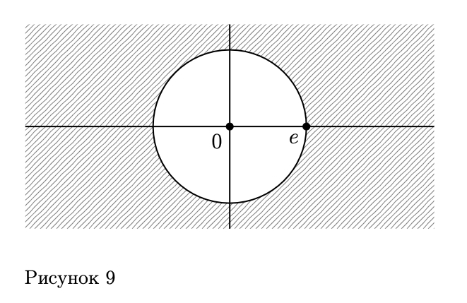

Множество состоит из комплексных чисел z, которые расположены вне окружности с центром в точке (0, 0) и радиусом e

2)

Чтобы построить конформное отображение для перевода первой области во вторую воспользуемся композицией из следующих классических преобразований:

1. №4 (переводим угол, равный )
2. №14 (с помощью дробно-линейного преобразования переводим верхнюю полуплоскость в единичную окружность)
3. №2 (масштабируем окружность от радиуса 1 к e)
4. №13 (инвертируем область, так чтобы множество находилось вне окружность с центром в точке (0, 0) и радиусом e)

Искомое преобразование:

3)

Обратное отображение:

4)

Визуализация:

Код: <https://github.com/allfeia/conform/tree/main>

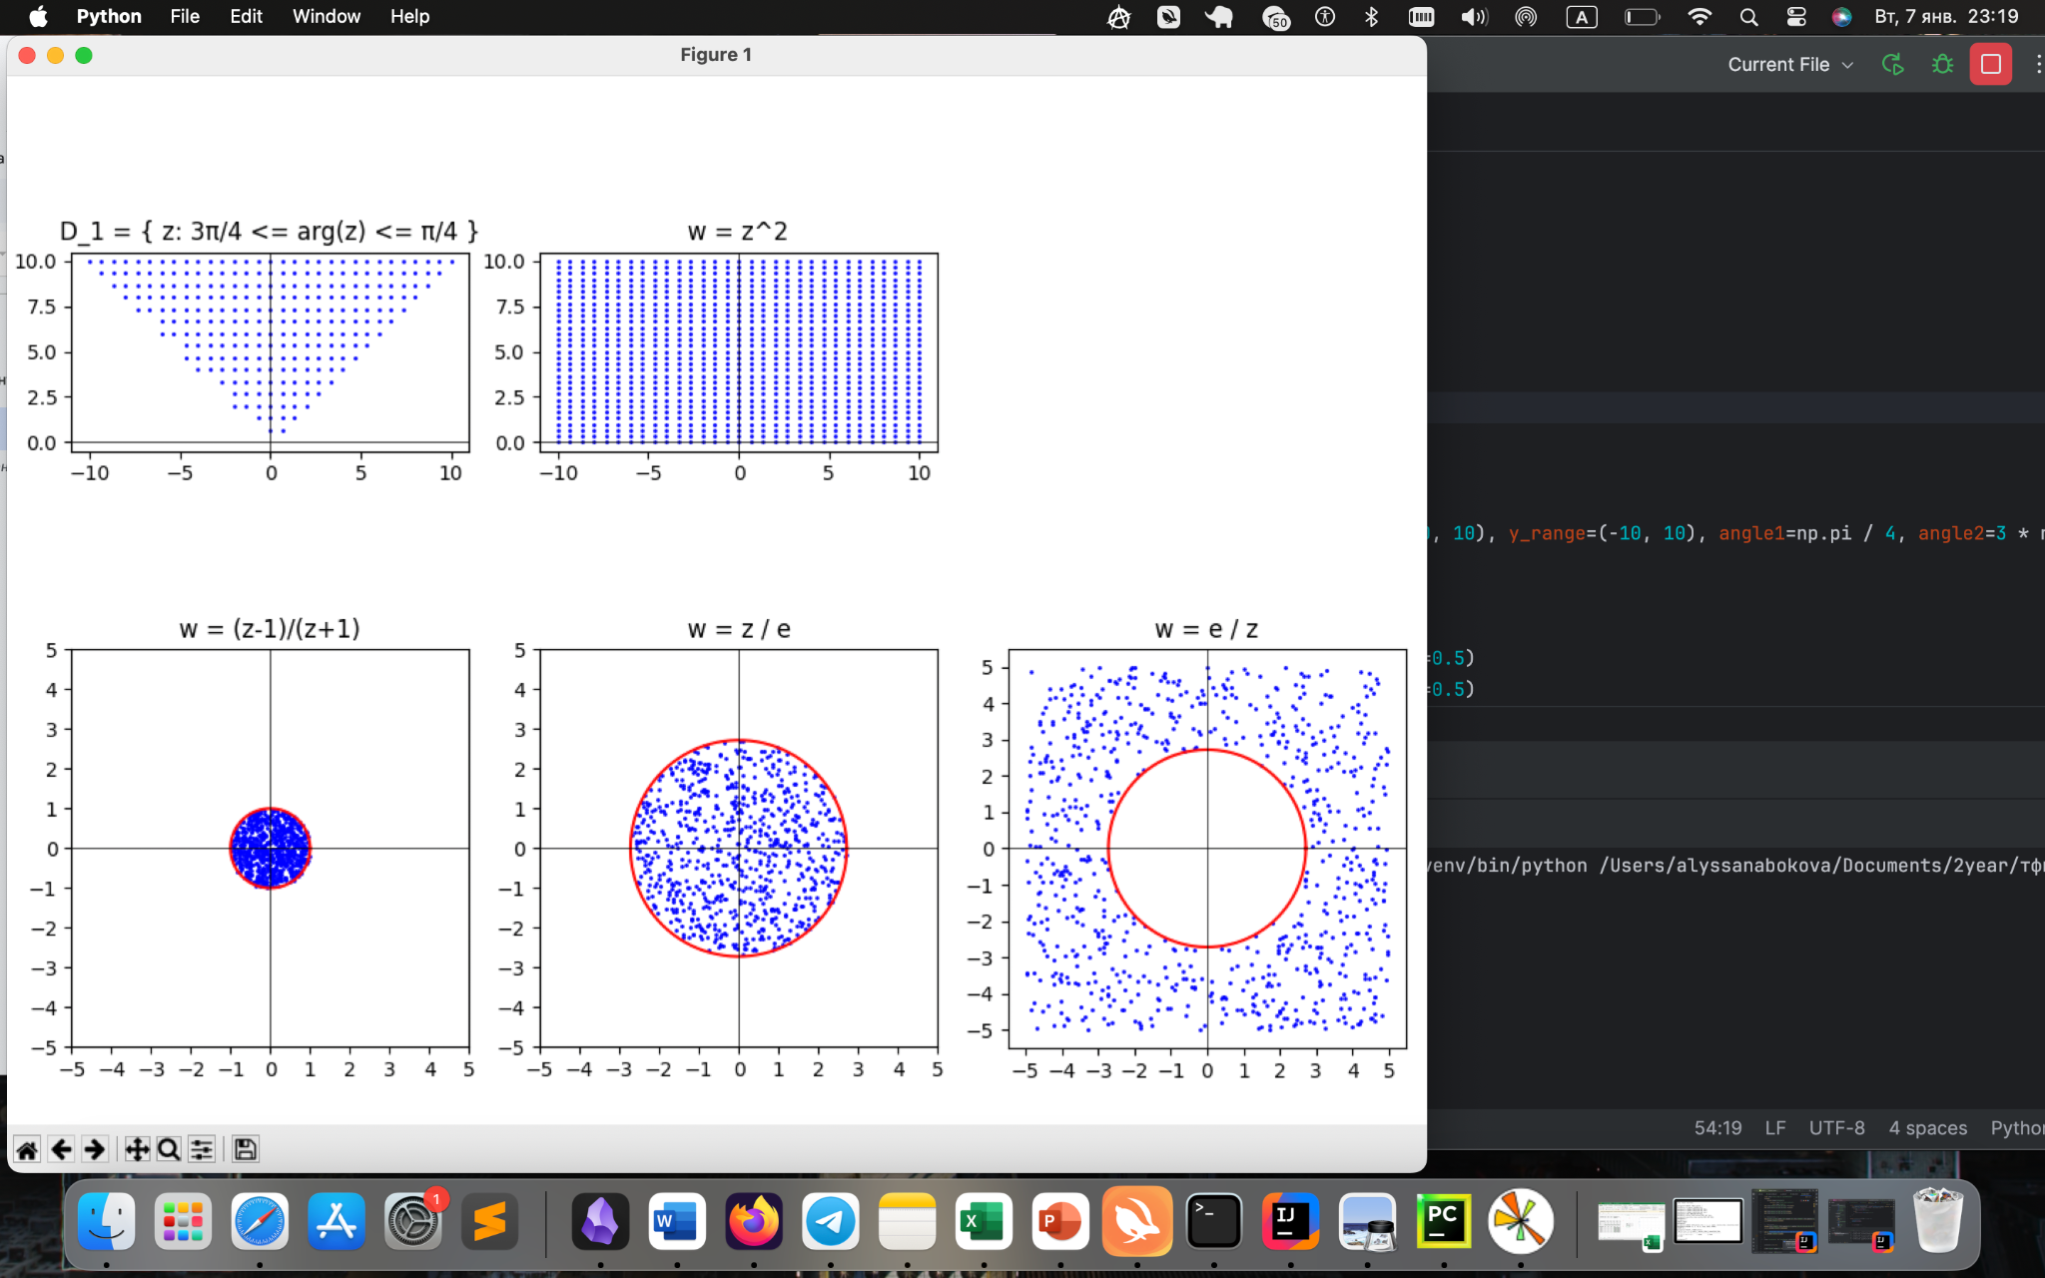

Количество точек: 1000

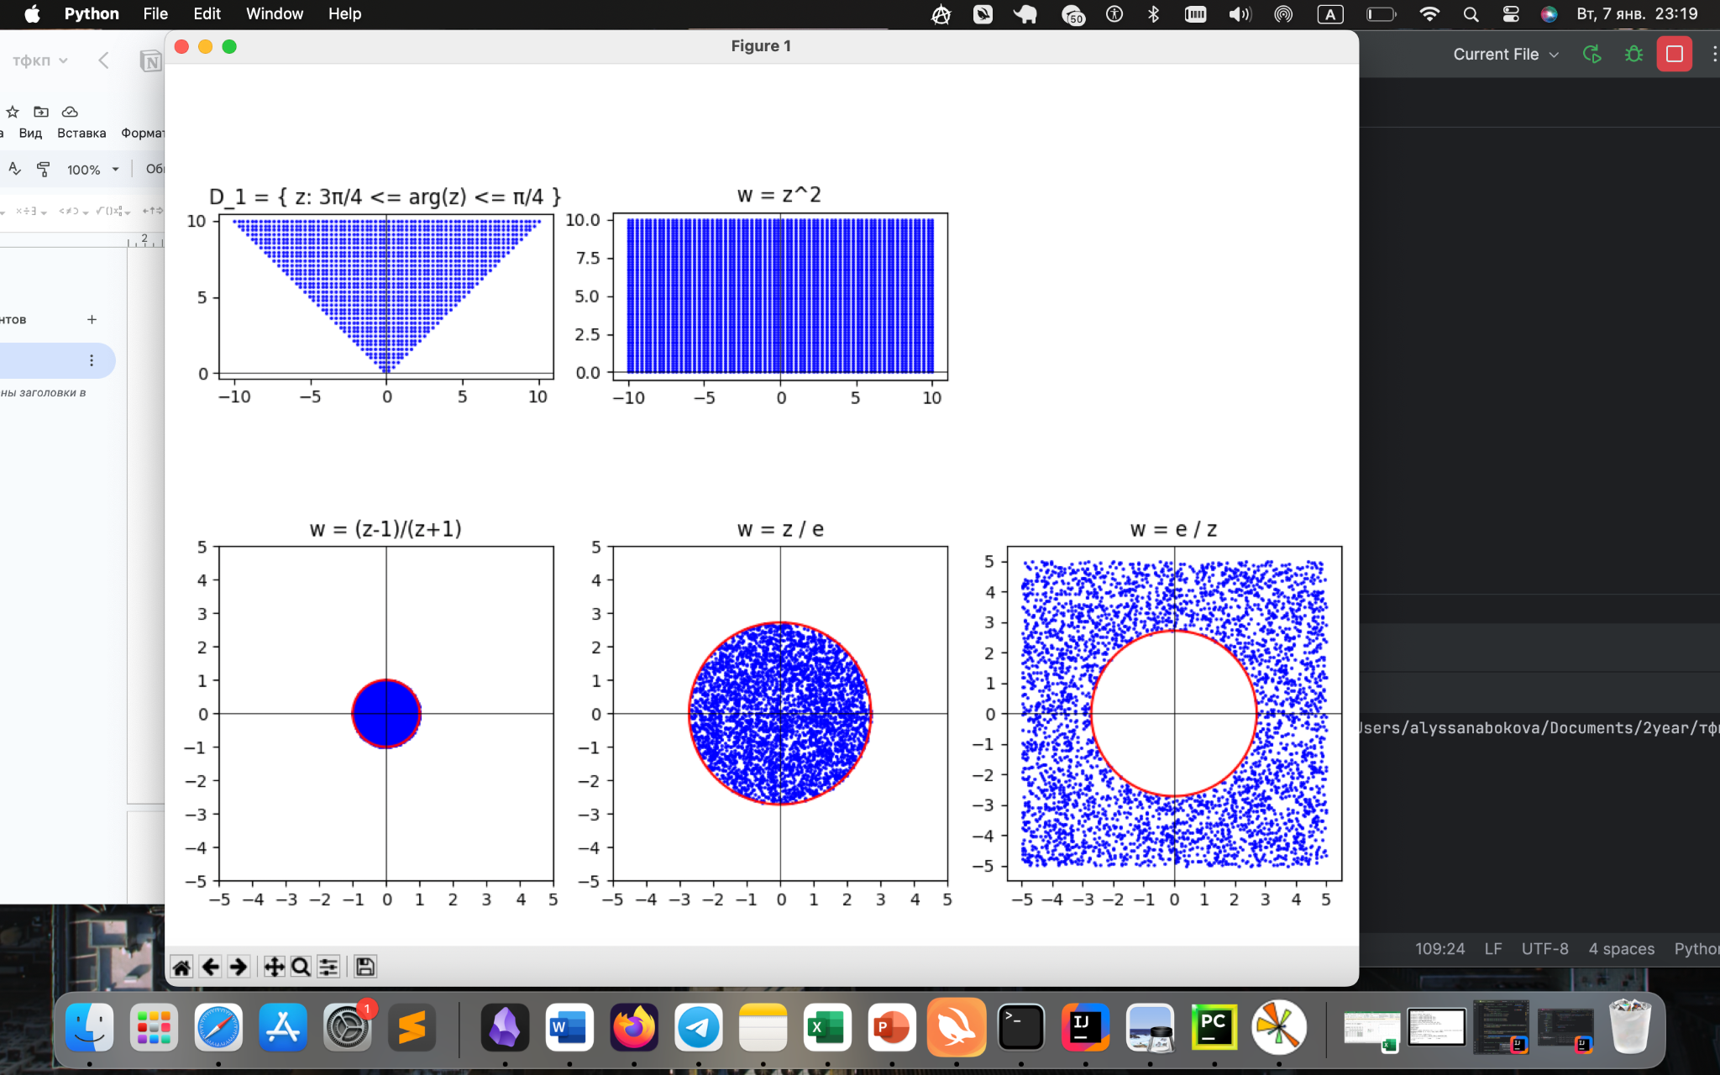

Количество точек: 5000

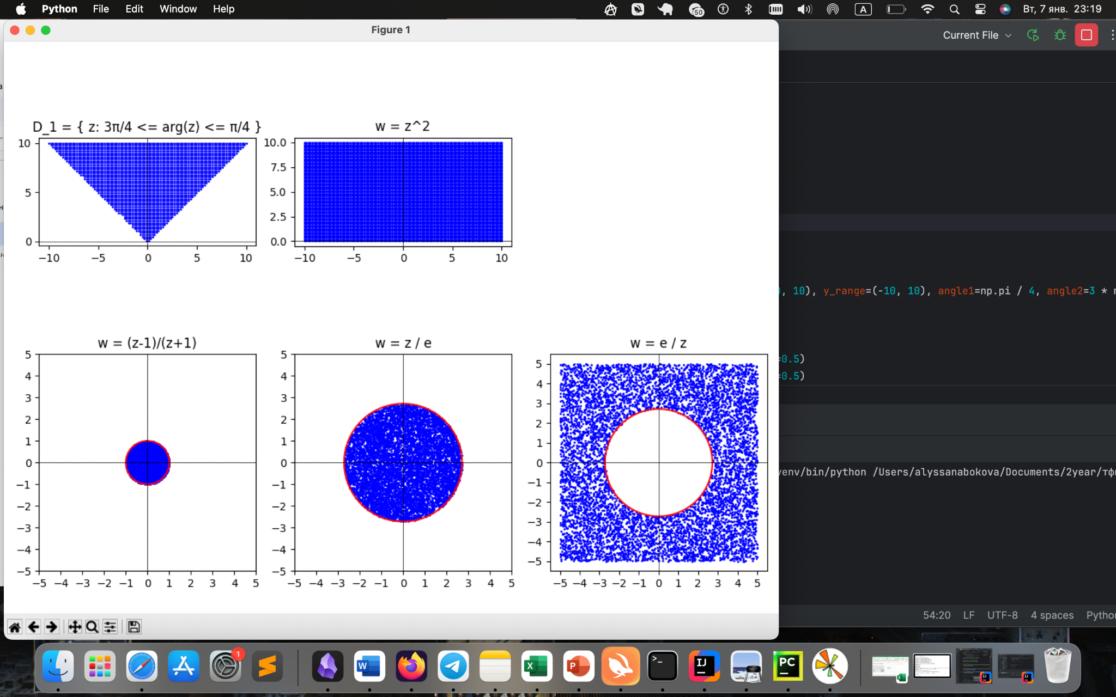

Количество точек: 10000